NABÍZÍME VÁM ZÁŽITKY ♥ DÁRKY

VYHLÍDKOVÉ L E T Y
opět z MIROSLAVI = staré letiště
5. 6. 2026 v pátek odpol. a v neděli 7. 6.

nad Krumlov, Pálavu, Znojmo i Brno – kamkoliv
Létá Cessna - pilot vozí zpravidla 3 osoby
♥ Dárky = letenky na jména pro oslavence
Nebo se proletět, jen tak pro radost

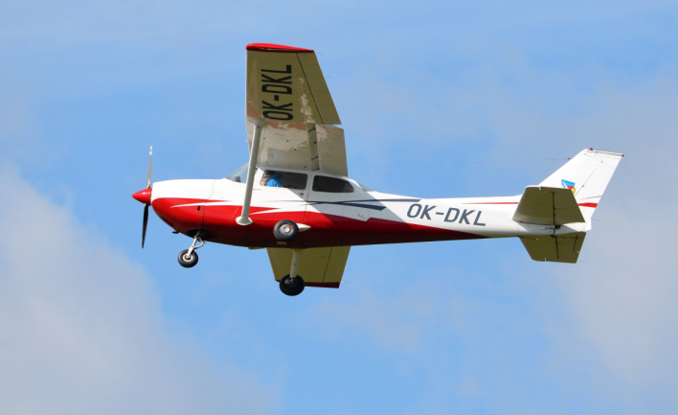

Lety s námi jsou 3x delší než ve vrtulníku
Cena je za let vč. DPH / za 3 osoby /
Platba hotově - až na místě před odletem
20 min. = 55 km = 3.300,- / 30 min. = 4.500,-
Svezeme osoby imobilní / vozíčkáře / do 80 kg
Děti vozíme pouze s rodiči / i kratší lety /
Objednání je nutné na: jak.tomasovi@seznam.cz
Napište nezávazně = svezeme i jednotlivce
773 622 602 / 17 – 20 hod. / nebo sms-ky
Xxxxxxxxxxxxxxxxxxxxxxxxxxxxxxxxxxxxxxxxxxxxxxxxxxxxxxxxxxxxxxxxxxxxxxxxxxxxxxxxxxxxxxxxxxxxxxx
Pozvání dejte i sousedům – děkujeme Vám.
xxxxxxxxxxxxxxxxxxxxxxxxxxxxxxxxxxxxxxxxxxxxxxxxxxxxxxxxxxxxxxxxxxxxxxxxxxxxxxxxxxxxxxxxxxxxxxxxxxxxx

VYHL. LETY z Miroslavi VYHL. LETY z Miroslavi
5. 6. odpol. a 7. 6. 2026 5. 6. odpol. a 7. 6. 2026
Objednání je nutné Objednání je nutné
jak.tomasovi@seznam.cz jak.tomasovi@seznam.cz
773 622 602 / 17 až 20 hod. 773 622 602 / 17 až 20 hod.

